Lección 11: Compartamos problemas-historia
- Compartamos y resolvamos nuestros problemas-historia.

Calentamiento: Conversación numérica: Sumemos y restemos 2 y 3
Encuentra el valor de cada expresión.
- $3−2$
- $3+2$
- $4−2$
- $4−3$

Section Summary
Section Summary
En esta sección exploramos nuestra comunidad escolar.
Hicimos libros de números para mostrar cosas importantes de nuestra escuela.
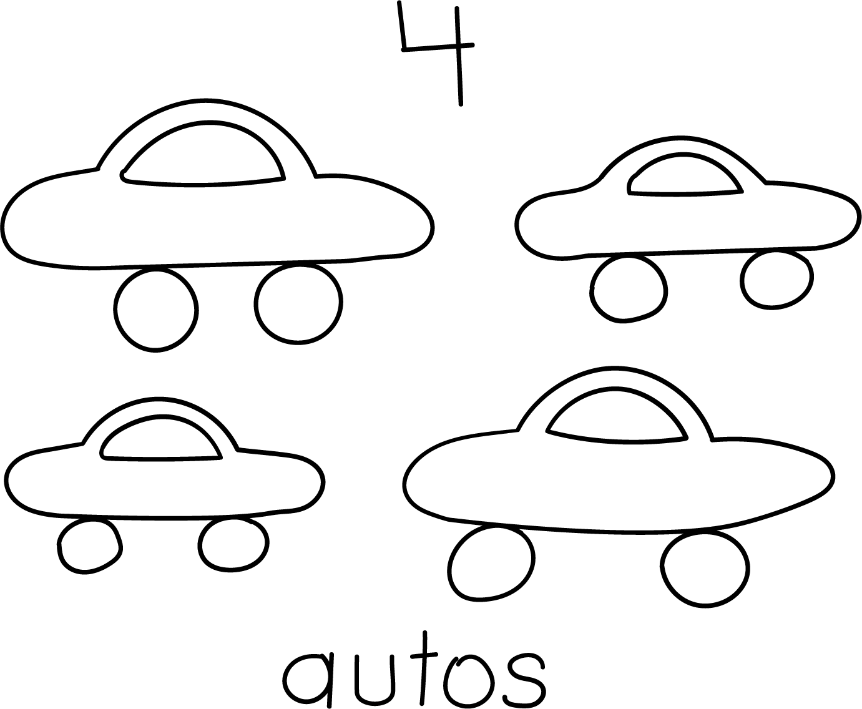
Hicimos preguntas sobre nuestra escuela y usamos herramientas para responder esas preguntas.
Contamos problemas-historia sobre nuestra escuela.
En un lado del pasillo hay 5 imágenes.
En el otro lado del pasillo hay 3 imágenes.
¿Cuántas imágenes hay en el pasillo?

$5+3=8$
Hay 8 imágenes.
© CC BY 2021 Illustrative Mathematics®

